Brochettes de poulet à la sauce satay
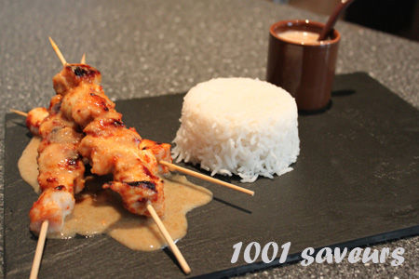
- 400g d'escalopes de poulet
- 1 grosse cuillère à soupe d'épices satay
- 100g de beurre de cacahuète
- 2 cuillères à soupe de miel
- 2 cuillères à soupe de sauce soja
- 25cl de lait de coco
- 1 cuillère à soupe de jus de citron
Coupez vos escalopes en dès et saupoudrez les avec les épices satay (ou autres de votre choix comme du curry par exemple). Laissez reposer au minimum 1/2 heure au frais.
Piquez vos cubes de poulet sur des brochettes et faites les cuire sur un grill préalablement huilé à l'aide d'un pinceau trempé dans un peu d'huile.
Dans une casserole mélangez le beurre de cacahuète, le miel, la sauce soja, le lait de coco et le jus de citron. Faites cuire en remuant à feu doux jusqu'à ce que la sauce s'homogénéise.
Arrosez vos brochettes de sauce et servez le reste à part pour le riz (je vous conseille du riz basmati).

http://1001saveurs.canalblog.com/

